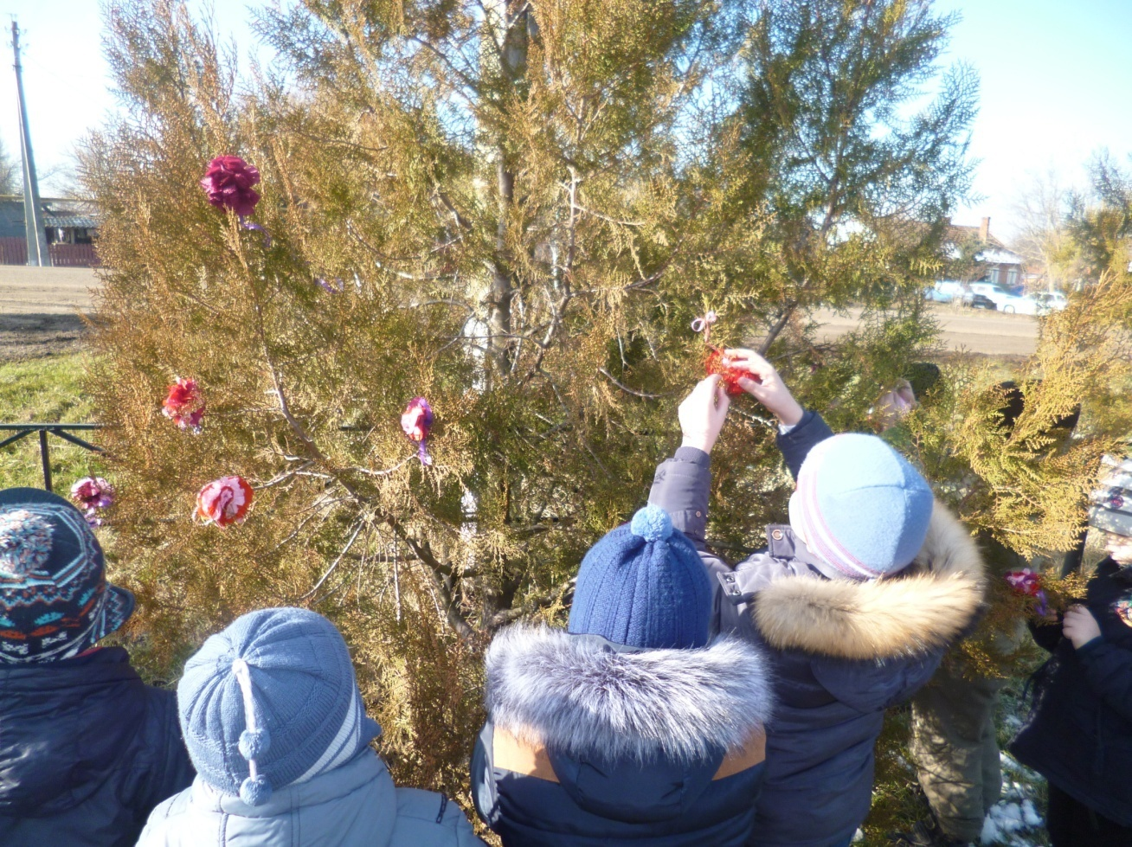
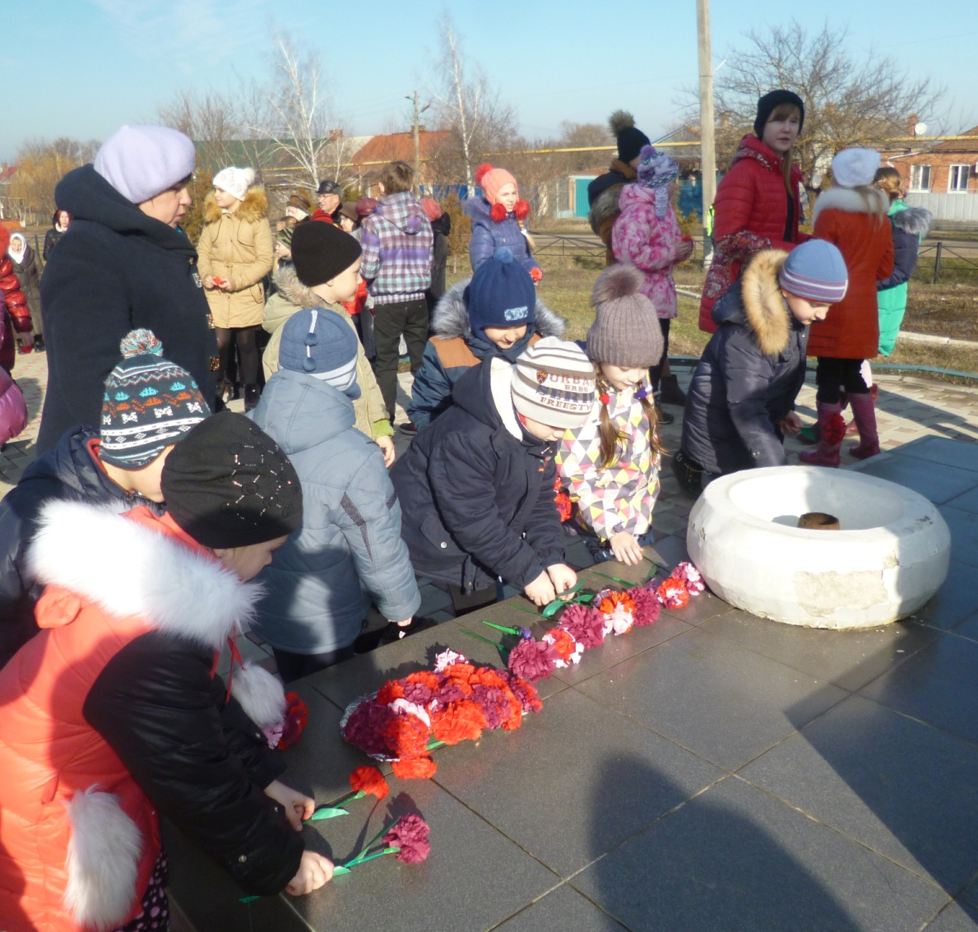
Участие воспитанников МБДОУ д/с № 16 в патриотической акции «КРАСНАЯ ГВОЗДИКА».
Возложение гвоздик, изготовленных своими руками, к Обелиску Славы
хутора Беднягина

